附件
垃圾分类收集箱采购需求

垃圾分类收集箱相关设备设施配置要求（应包含并不限于）：
1.垃圾分类收集箱材质应防水防潮、并具有良好防火性能；
2.配备排气扇和臭氧消毒机等设备，具有杀菌、消毒、除臭等功能；
3.配备紫外线杀菌灯及灭蝇灯、洗手设备；
4.配置高清监控摄像头、配备足够数量的开关插座、夜间指示灯照明（根据时间段设置显示、LED灯具）；含给排水铺设（约110米），含电线电路铺设（包括监控线路、电箱、漏电保护开关等，约120米）；
5.配备符合环卫相关要求的环保宣传栏及海报框。

效果图（仅供参考）
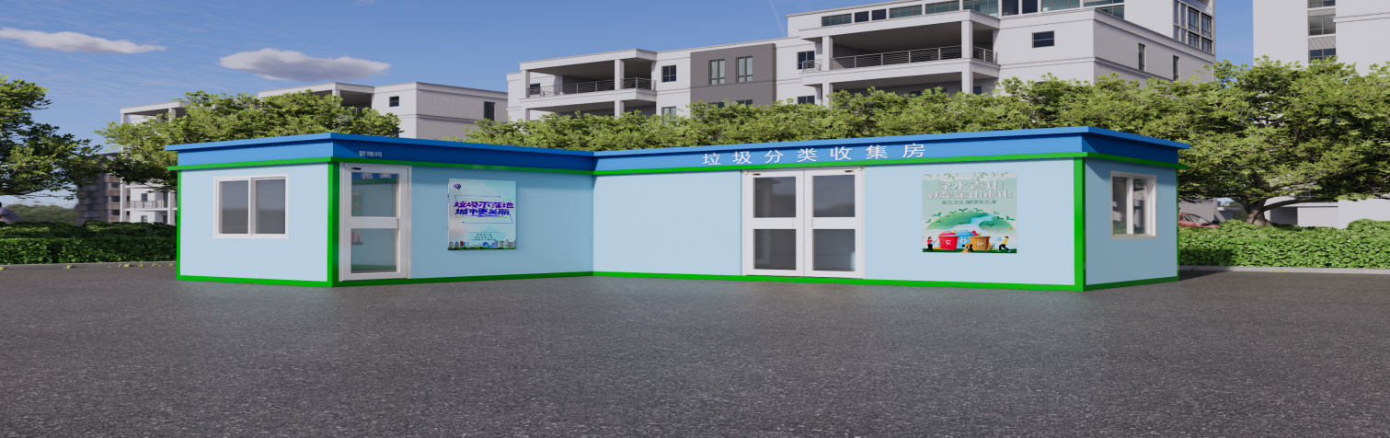

平面图
